Elektrotehnički fakultet univerziteta u Beogradu

SI3PSI Principi Softverskog Inzinjerstva

Projekat

**FreshStart**

**Specifikacija baze podataka za projekat “Fresh Start”**

**Tim Bad habits**

Verzija V 1.0

| Datum | Verzija | Kratak opis | Autor |
| --- | --- | --- | --- |
| 13.04.2020. | V 1.0 |  | Iva Leković |
|  |  |  |  |
|  |  |  |  |

**Sadržaj:**

**1.Uvod 4**

1.1 Namena 4

1.2 Ciljne grupe 4

1.3 Organizacija dokumenta 4

1.4 Rečnik pojmova i skraćenica 4

1.5 Otvorena pitanja 4

**2.Model podataka 5**

2.1 IE notacija 5

2.2 Śema relacione baze podataka 5

**3.Tabele 6**

3.1 Korisnik 6

3.2 Trening 7

3.3 Raspored 7

3.4 Blog 7

3.5 Prijavljen 8

3.6 Admin 8

3.7 Zahtev Blog 8

3.8 Članarina 8

3.9 Zahtev korisnik 9

**1.Uvod**

## 1.1 Namena

Baza podataka za projekat iz predmeta Principi softverskog inženjerstva predstavlja fleksibilan i pouzdan način čuvanja podataka i pristupa istim od strane veb servera radi generisanja veb strana.

U dokumentu je dat model podataka – dijagram sa IE (Information Engineering) notacijom, šema relacione baze podataka, kao i opis svih tabela u bazi podataka.

Ovaj dokument služi kao osnova za razvoj detaljne projektne specifikacije posmatranog podsistema, implementaciju i testiranje. Svi podaci koje je potrebno čuvati su dobijeni u fazi analize korisničkih zahteva.

## 1.2 Ciljne grupe

Dokument je namenjen vođi (tim lideru) projekta i članovima razvojnog tima.

Tim lideru ovaj dokument služi za planiranje razvojnih aktivnosti i specifikaciju imena tabela i imena polja u bazi, kako bi nezavisne celine, implementirane od strane različitih delova razvojnog tima, na kraju rada bile uspešno integrisane.

Razvojnom timu dokument služi kao osnova za dizajn i implementaciju.

## 1.3 Organizacija dokumenta

Ostatak dokumenta organizovan je u sledeća poglavlja:

**1.Model podataka** - model podataka u bazi i šema baze;

**2.Tabele** - spisak tabela;

## 1.4 Organizacija dokumenta

Po potrebi ovde navesti objašnjenja pojmova i skraćenica koji su upotrebljavane u ovom dokumentu i ovoj fazi projekta, a mogli bi, kod nekih članova tima, da izazovu nedoumice. Na primer:

▪ IE – Information Engineering, notacija za modelovanje podataka;

**1.5 Otvorena pitanja**

| Redni broj | Opis | Resenje |
| --- | --- | --- |
|  |  |  |
|  |  |  |

**2.Model podataka**

## 2.1 IE notacija

Dijagram sa IE (Information Engineering) notacijom.

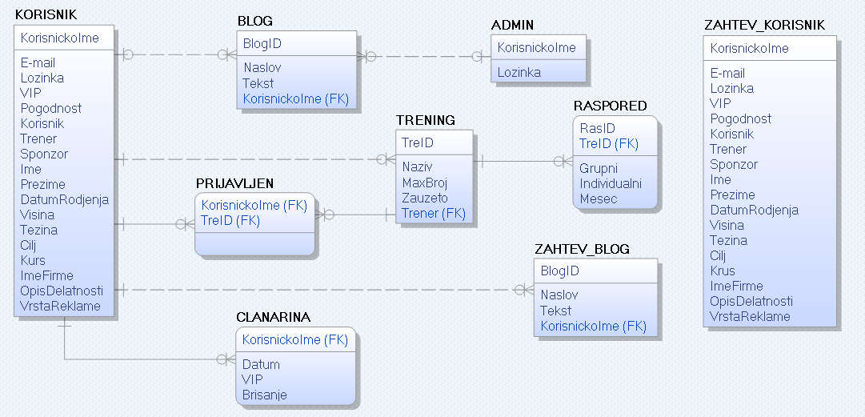

## 2.2 Šema relacione baze podataka

### ADMIN (KorisnickoIme, Lozinka)

KORISNIK (KorisnickoIme, E-mail, Lozinka, VIP, Pogodnost, Korisnik, Trener, Ime, Prezime, DatumRodjenja, Visina, Tezina, Cilj, Kurs, Sponzor, ImeFirme, OpisDelatnosti, VrstaReklame)

TRENING (TreID, Naziv, MaxBroj, Zauzeto, Trener)

RASPORED (RasID, TreID, Grupni, Mesec)

BLOG (BlogID, Naslov, Tekst, KorisnickoIme)

PRIJAVLJEN (KorisnickoIme, TreID)

ZAHTEV_KORISNIK (KorisnickoIme, E-mail, Lozinka, VIP, Pogodnost, Korisnik, Trener, Ime, Prezime, DatumRodjenja, Visina, Tezina, Cilj, Kurs, Sponzor, ImeFirme, OpisDelatnosti, VrstaReklame)

ZAHTEV_BLOG (BlogID, Naslov, Tekst, KorisnickoIme)

CLANARINA (KorisnickoIme, Datum, VIP, Brisanje)

**3.Tabele**

## 3.1 Korisnik

Sadrži podatke o korisnicima koji se registruju. Atributi Visina, Tezina i Cilj su vezani za registraciju običnog korisnika (vežbača), koji ostaju null ako nije običan korisnik. Atribut VIP je indikator da li je korisnik u statusu VIP-a, ako jeste atribut Pogodnost označava koju je pogodnost odabrao, u suprotnom ovaj atribut ostaje null. Atribut Trener je indikator da li je korisnik koji se registruje trener, ako jeste popunjava se i dodatno polje kurs, u suprotnom kurs i sve ostalo vezano za trenera ostaje null. Atribut Sponzor je indikator da li je korisnik koji se registruje sponzor, ako jeste popunjava i dodatne atribute: ImeFirme, OpisDelatnosti i VrstaReklame, u suprotnom ovi atributi ostaju null.

| Name | DataType | Is PK | Is FK |
| --- | --- | --- | --- |
| KorisnickoIme | varchar(20) | Yes | No |
| E-mail | varchar(40) | No | No |
| Lozinka | varchar(16) | No | No |
| VIP | boolean | No | No |
| Pogodnost | varchar(50) | No | No |
| Korisnik | boolean | No | No |
| Trener | boolean | No | No |
| Ime | varchar(20) | No | No |
| Prezime | varchar(20) | No | No |
| DatumRodjenja | date | No | No |
| Visina | float | No | No |
| Tezina | float | No | No |
| Cilj | varchar(40) | No | No |
| Kurs | varchar(40) | No | No |
| Sponzor | boolean | No | No |
| ImeFirme | varchar(20) | No | No |
| OpisDelatnosti | varchar(60) | No | No |
| VrstaReklame | varchar(40) | No | No |

## 3.2 Trening

Sadrži podatke o treninzima. Atribut MaxBroj označava maksimalni broj dozvoljenih korisnika po treningu, atribut Zauzeto označava da li je zauzet odabran termin za individualni trening, atribut Trener je ovde ustavari atribut KorisnickoIme trenera.

| Name | DataType | Is PK | Is FK |
| --- | --- | --- | --- |
| TreID | uniqueid | Yes | No |
| Naziv | varchar(20) | No | No |
| MaxBroj | integer | No | No |
| Zauzeto | boolean | No | No |
| Trener | varchar(20) | No | Yes |

## 3.3 Raspored

Sadrži podatke o rasporedu treninga. Atribut Grupni označava da li je reč grupnom treningu, a Atribut Individualni označava da li je reč o individualnom treningu.

| Name | DataType | Is PK | Is FK |
| --- | --- | --- | --- |
| TreID | uniqueid | Yes | Yes |
| RasId | uniqueid | Yes | No |
| Grupni | boolean | No | No |
| Individualni | boolean | No | No |
| Mesec | integer | No | No |

## 3.4 Blog

Sadrži podatke vezane za blog.

| Name | DataType | Is PK | Is FK |
| --- | --- | --- | --- |
| BlogID | uniqueid | Yes | No |
| Naslov | varchar(60) | No | No |
| Tekst | text | No | No |
| KorisnickoIme | varchar(20) | No | Yes |

## 3.5 Prijavljen

Veza izmedju korisnika , koji žele da se prijave za odrednjeni trening, i treninga.

| Name | DataType | Is PK | Is FK |
| --- | --- | --- | --- |
| KorisnickoIme | varchar(20) | Yes | Yes |
| TreID | uniqueid | Yes | Yes |

## 3.6 Admin

Sadrži podatke vezane za admina.

| Name | DataType | Is PK | Is FK |
| --- | --- | --- | --- |
| KorisnickoIme | varchar(20) | Yes | No |
| Lozinka | varchar(16) | No | No |

## 3.7 Zahtev blog

## Sadrži podatke vezane za zahtev bloga, kako bi admin mogao da ih prihvati ili odbije.

| Name | DataType | Is PK | Is FK |
| --- | --- | --- | --- |
| BlogID | uniqueid | Yes | No |
| Naslov | varchar(60) | No | No |
| Tekst | text | No | No |
| KorisnickoIme | varchar(20) | No | Yes |

## 3.8 Članarina

| Name | DataType | Is PK | Is FK |
| --- | --- | --- | --- |
| KorisnickoIme | varchar(20) | Yes | Yes |
| Datum | Date | No | No |
| VIP | boolean | No | No |
| Brisanje | boolean | No | No |

## Sadrži podatke vezane za plaćanje članarine od strane korisnika teretane.

## 3.9 Zahtev korisinik

| Name | DataType | Is PK | Is FK |
| --- | --- | --- | --- |
| KorisnickoIme | varchar(20) | Yes | No |
| E-mail | varchar(40) | No | No |
| Lozinka | varchar(16) | No | No |
| VIP | boolean | No | No |
| Pogodnost | varchar(50) | No | No |
| Korisnik | boolean | No | No |
| Trener | boolean | No | No |
| Ime | varchar(20) | No | No |
| Prezime | varchar(20) | No | No |
| DatumRodjenja | date | No | No |
| Visina | float | No | No |
| Tezina | float | No | No |
| Cilj | varchar(40) | No | No |
| Kurs | varchar(40) | No | No |
| Sponzor | boolean | No | No |
| ImeFirme | varchar(20) | No | No |
| OpisDelatnosti | varchar(60) | No | No |
| VrstaReklame | varchar(40) | No | No |

## Sadrži podatke vezane za zahtev korisnika, pri registraciji, kako bi admin mogao da ih prihvati ili odbije.